Họ tên : Nguyễn Hải Nam
Lớp : 12523W.1
Mã SV : 10123234
Đề 2
Bài làm
Bài 1
Tác nhân
Nhân viên
Bác sĩ
Admin
Các Use Case chính
Quản lý bệnh nhân
Quản lý bác sĩ
Lập phiếu khám bệnh
Quản lý hồ sơ bệnh án
Báo cáo
Đăng nhập hệ thống
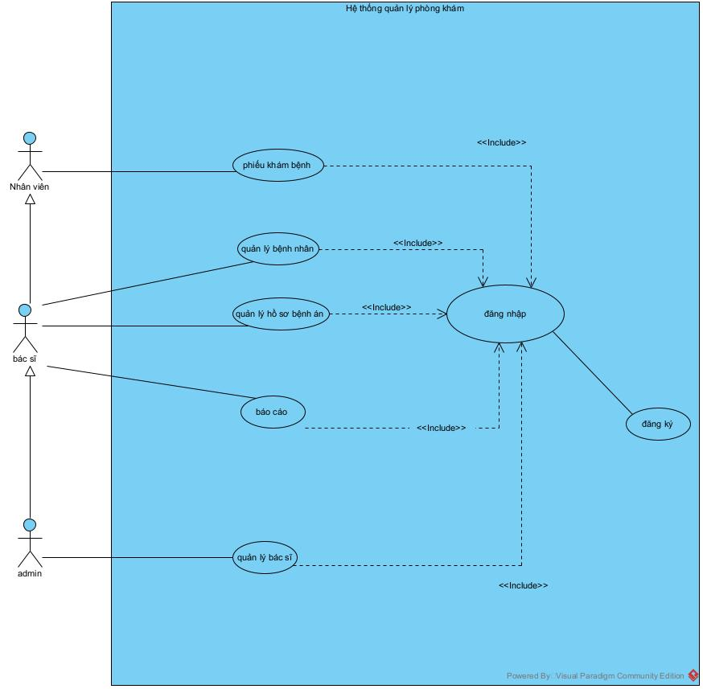
Bài 2

Các lớp chính
BenhNhan: maBN, hoTen, ngaySinh, gioiTinh, soDT, diaChi
BacSi: maBS, hoTen, chuyenKhoa, soDT
PhieuKham: maPK, ngayKham, maBN, maBS, trieuChung, chuanDoan
HoSoBenhAn: maHS, maBN, danhSachLanKham, tinhTrangSucKhoe
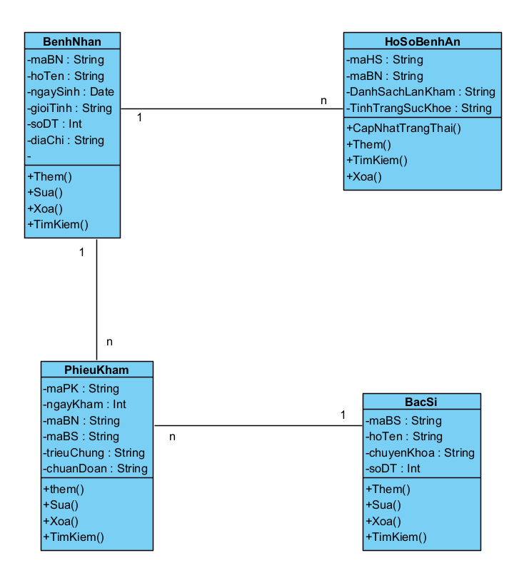

Bài 3
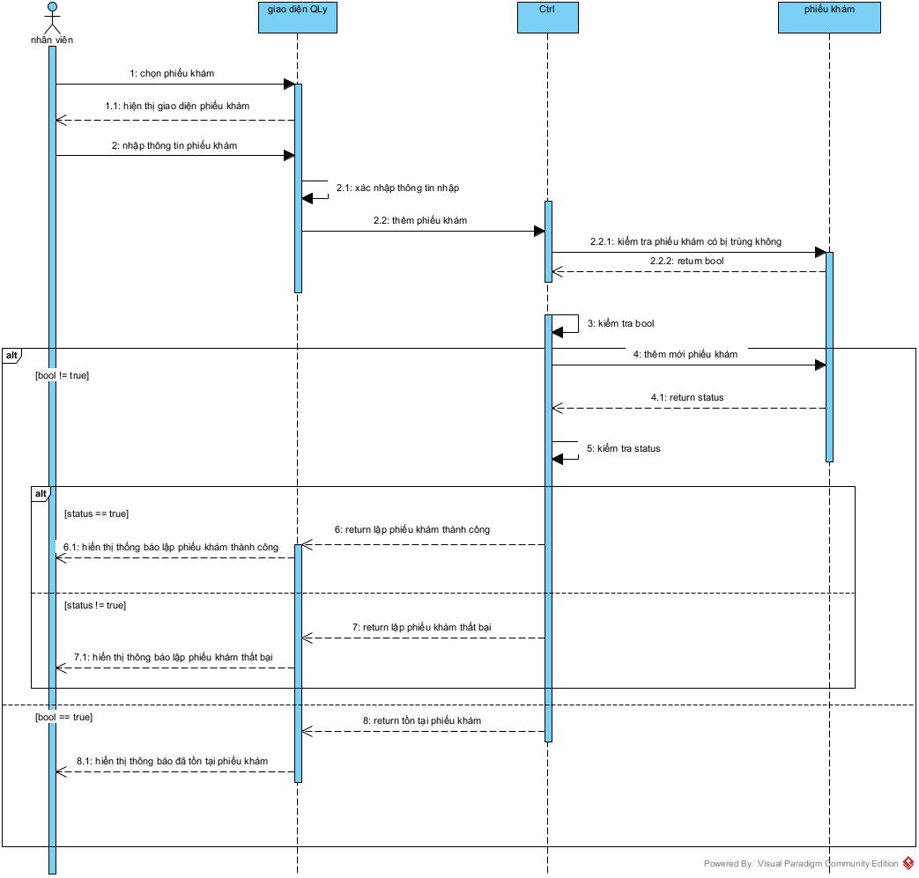

Bài 4

